METODOLOGIA DE DESENVOLVIMENTO DE SOFTWARE

Versão 2.1

HISTÓRICO DE REVISÕES

Versão | Data | Principais Alterações

“aqui devemos registrar todas as alterações realizadas no documento.”

Sumário
Versão 2.1 1
1) OBJETIVOS 4
2) POLÍTICA DE ATUALIZAÇÃO 4
3) NORMATIVOS COMPLEMENTARES 4
4) GLOSSÁRIO 4
5) PAPÉIS E RESPONSABILIDADES 6
6) TIPOS DE DEMANDAS 8
7) ARTEFATOS 14
8) EXECUÇÃO DE PROJETOS DE SOFTWARE 16
8.1.A) Detalhamento das Histórias 16
8.1.B) Construção do Software 16
8.2.A) Executar Projeto 17
9) QUALIDADE DE SOFTWARE 18
10) ARQUITETURA DE SISTEMAS 19
11) REFERÊNCIAS BIBLIOGRÁFICAS 19

OBJETIVOS

Informar quais os objetivos deste documento, sua motivação p ser criado e utilização.
Exemplo:
“.. Este material visa apresentar os processos de gerenciamento, desenvolvimento e manutenção de sistemas de informação sob responsabilidade da Área de Tecnologia da Informação.”

POLÍTICA DE ATUALIZAÇÃO
Informar quando e quem pode alterar/ atualizar este documento.
Exemplo:
“...Este documento poderá ser atualizado pela área de processos sempre que houver novas diretrizes ou alteração de diretriz já existente. Também poderá sofrer modificações a fim de atender a normas vigentes...”

NORMATIVOS COMPLEMENTARES
Informar quais as normas serviu de apoio ou complemente para criação deste documento.
Exemplo:
- Norma ISO 25000: trata da formalização de novas demandas de solução de TI, Qualidade de software e gestão de mudanças..
- Guia de Projetos de Software com Práticas de Métodos Ágeis: documento que descreve, a partir de um modelo de referência, um conjunto de processos, papéis e artefatos para a construção de soluções de TI ...”

GLOSSÁRIO
Deve ser informado um glossário para os termos utilizados no documento, de forma que qualquer interessado possa entender a documentação.
Exemplo

Termo | Definição
Plano de Projeto | Documento que descreve como o projeto será executado, controlado, monitorados e encerrado.
Requisitos de sistema | Condições ou capacidades para se resolver um problema ou atingir um objetivo,  estabelecidas por demandantes ou por equipe técnica, que dão origem aos diferentes itens de um Product Backlog.
Regras de Negócio | Declaração que define ou restringe um aspecto do funcionamento do sistema.

Informar todas as explicações de termos técnicos aqui utilizados

PAPÉIS E RESPONSABILIDADES
Informar quais as responsabilidades de cada profissional envolvido como uma breve descrição do que isto significa.
Exemplo:
“Um papel define o comportamento e responsabilidades de um profissional ou grupo de profissionais que participam do desenvolvimento do projeto”.
Na prática, um mesmo papel pode ser desempenhado por mais de uma pessoa, assim como uma mesma pessoa pode assumir vários papéis ao longo do projeto.

Papel | Definição | Responsabilidades
Gerente de Sistemas | Gestor da unidade responsável pelo processo de desenvolvimento de software e pela execução de projetos desta natureza. | - Decidir pela realização do projeto com equipe interna ou com Fábrica de Software;  - Designar equipe interna para participação em projeto.
Equipe de Infraestrutura | Equipe da unidade responsável pelo atendimento de demandas de infraestrutura. | - Auxiliar a equipe técnica do projeto em demandas de infraestrutura e banco de dados;  - Disponibilizar ambientes para publicação dos projetos.
Fábrica de Software | Conjunto de recursos (humanos e materiais), processos e metodologias estruturados para o processo de desenvolvimento, testes e manutenções dos softwares. | - Entregar produtos e serviços de qualidade, respeitando esta MDS e demais normativos indicados;  - Executar todas as atividades necessárias para geração dos produtos ou execução de serviços, solicitados mediante Ordem de Serviço, respeitando o acordo de nível de serviço definido;  - Apurar o esforço realizado, utilizando a Análise de Ponto de Função (APF), para fins  de remuneração.
Fábrica de Software | Conjunto de recursos (humanos e materiais), processos e metodologias estruturados para o processo de desenvolvimento, testes e manutenções dos softwares. | - Entregar produtos e serviços de qualidade, respeitando esta MDS e demais normativos indicados pela empresa;  - Executar todas as atividades necessárias para geração dos produtos ou execução de serviços, solicitados mediante Ordem de Serviço, respeitando o acordo de nível de serviço definido;  - Apurar o esforço realizado, utilizando a Análise de Ponto de Função (APF), para fins  de remuneração.
Fábrica de Métricas | Conjunto de recursos (humanos e materiais), processos e metodologias estruturados para o processo de apuração do tamanho funcional do software desenvolvido, utilizando uma métrica definida | - Elaborar contagens solicitadas mediante Ordem de Serviço, respeitando esta MDS e demais normativos indicados pela Finep;  - Participar de reunião de alinhamento quando houver diferença no quantitativo apurado na  contagem de pontos de função em relação ao valor obtido pela Fábrica de Software.

TIPOS DE DEMANDAS
Aqui, deve descrever os tipos de serviços que serão realizados
Exemplo:
Em função das características da demanda, esta será classificada entre projeto, manutenção ou serviço. As seções a seguir apresentam os diferentes tipos.
  - PROJETO

Tipo de Projeto | Descrição
Projeto de software | Esforço necessário para o atendimento de demandas de: criação de sistema/aplicação aderente às necessidades de negócio, e; manutenção em um sistema/aplicação já existente, cujas alterações sejam significativas  (necessitem de mais de 1 ciclo de desenvolvimento) e/ou sejam de alta criticidade para o processo de negócio.
Projeto simplificado de software | Esforço necessário para o atendimento de uma demanda com tempo de realização reduzido (apenas 1 ciclo de desenvolvimento) ou de baixa criticidade para o processo de negócio da Finep. Podem tratar-se de criação de sistema/aplicação, ou agrupar uma ou mais manutenções ou serviços para  melhor organização das atividades.

  - MANUTENÇÃO
Para fins de simplificação, as demandas de manutenção que consistem em correção de erros identificados na execução do software em produção foram classificadas em uma categoria (Corretiva) e todas as demais demandas de manutenção de qualquer outra natureza agrupadas em um uma única grande categoria (Evolutiva).

Tipo de Manutenção | Descrição
Manutenção Evolutiva | Compreende os seguintes tipos de manutenção:  - Evolutiva propriamente dita (ou Perfectiva)  Melhoria de sistemas/aplicações com inclusão, adequação e/ou exclusão de funcionalidades, melhorando sua aplicabilidade, eficiência e usabilidade dentro da organização. Inclui mudanças para melhoria de usabilidade ou de processos.  - Adaptativa  Adequação de sistemas/ aplicações às mudanças externas (legislação), internas (regulação), ambiente operacional (linguagem de programação, , plataforma, arquitetura, entre outros), infraestrutura (ex: hardware, SGBD, rede, sistema operacional, entre outros), mudanças de versão e ajustes de  performance, que não impliquem em inserção, alteração ou exclusão de funcionalidades.  - De Interface  São exemplos de demandas deste tipo:  - Mudança de interface/ layout, como fonte de letra, cores de telas, logotipos, mudanças de botões na tela, mudança de posição de campo ou texto na tela;  - Mudanças de texto em mensagens de erro, validação, aviso, alerta, confirmação de cadastro ou conclusão de processamento;  - Mudança em texto estático de e-mail enviado para o usuário em uma funcionalidade de cadastro. A demanda deve ser contada como manutenção em interface na funcionalidade de cadastro;  - Alteração de título de um relatório;

Manutenção Corretiva | Ajustes em sistemas/ aplicações com o intuito de corrigir defeitos e/ou deficiências que foram encontrados durante sua utilização em produção. Devem ser adotadas ações de contorno que minimizem o impacto de falhas e/ou paradas no processo de negócio e, principalmente, ações definitivas que garantam a continuidade do negócio, aumentando a confiança nos sistemas  e reduzindo a necessidade de novos investimentos.
  - SERVIÇOS ESPECIALIZADOS

Serviço Técnico | Trata-se de demandas pontuais que não envolvam tarefas e/ou atividades já previstas nas demandas do tipo projeto ou manutenção, mas que dependam de conhecimento técnico sobre os sistemas. Alguns exemplos incluem:  - Desenvolvimento e/ou manutenção de documentação dos Sistemas Legados, quando executados por fábrica de software;  - Configuração de ambiente;  - Publicação de conteúdo estático em intranet e/ou site corporativo;  - Desenvolvimento de script de banco de dados.
Metrificação | Apuração do tamanho funcional de sistemas / aplicações, utilizando como métrica a Análise de Pontos de Função (APF).
Web Design | Consiste nos serviços referentes a aspectos visuais e de interface (layout, elementos gráficos, arquitetura da informação, usabilidade, etc.) para  páginas web.

ARTEFATOS
Aqui devem ser informados quais os documentos devem fazer parte do MDS, que devem ser entregues em cada fase da atividade.
Exemplo:
A matriz abaixo define a lista de artefatos ou produtos obrigatórios e opcionais para cada tipo de demanda. Os itens obrigatórios sempre deverão ser entregues; enquanto que os opcionais poderão ser solicitados em função da natureza da demanda.
Quando não houver indicação de sigla, o artefato se aplica tanto a projetos desenvolvidos pela equipe interna quanto à projetos executados pela Fábrica de Software. Quando não houver indicação de obrigatório ou opcional, o artefato não se aplica à demanda.
A matriz informa ainda os responsáveis por cada um dos artefatos.

ORIENTAÇÕES GERAIS
O formato da redação das histórias é livre, mas é desejável que contemple critérios de aceitação expressos em cenários dado/quando/então
Nos casos de manutenção, o modelo deve contemplar, no mínimo, objetos criados, atualizados ou impactos pelas alterações realizadas.
Para demandas que não se enquadrem na arquitetura padrão definida, com a devida justificativa e embasamento técnico para não utilização do padrão.

EXECUÇÃO DE PROJETOS DE SOFTWARE

Aqui, devemos descrever como será executado o projeto de software.
Exemplo:
  - PROCESSO
Esta seção apresenta o processo para projetos de desenvolvimento de software, representado de forma gráfica, com abstração dos objetos e atividades envolvidas no processo de software.
O Gerente de Sistemas receberá demandas relativas a projetos de software quando:
- determinadas como prioridades pelo CGTI...
O processo de execução de projetos conta com três grandes fases: iniciação, execução e encerramento. A fase intermediária é realizada em grandes ciclos, onde é produzida uma versão estável capaz de ser disponibilizada para uso. Os ciclos e releases se repetem até que os objetivos do projeto tenham sido atendidos ou tenha sido encerrada a janela de oportunidade para execução do projeto.

Apresentar o mapa do processo :

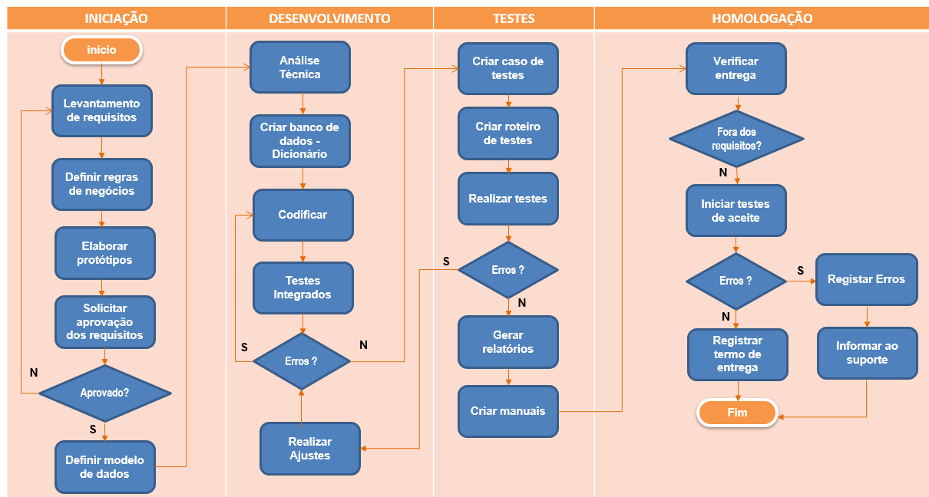

Sua descrição

Processo/Atividade | Descrição
Iniciação | Etapas de levantamento do requisito e modelagem de dados logica
Desenvolvimento
Testes
Homologação

QUALIDADE DE SOFTWARE
Aqui, devemos informar quais os critérios para qualidade de software.
Exemplo:
Os produtos desenvolvidos devem atender as recomendações definidas pela Equipe de Qualidade do DSTI, e serão analisadas pela equipe técnica.
Os projetos e serviços realizados devem, portanto, respeitar e seguir as recomendações contidas nos documentos “Manual de Qualidade de Software” e “Diretrizes de Desenvolvimento de Software”.

ARQUITETURA DE SISTEMAS
Aqui devemos informar como será a arquitetura a ser utilizada. É apenas uma referência, nada técnico, apenas uma “premissa”
Exemplo:
A arquitetura padronizada para a construção de sistemas, que deve ser observada e seguida por todos os novos projetos de sistema.

REFERÊNCIAS BIBLIOGRÁFICAS
Aqui, os documentos que serviram como base para criar seu MDS.
Exemplo:
Manifesto para o desenvolvimento ágil de software. [Online] 2001. [Citado em: 08 de 08 de 2016.] http://www.manifestoagil.com.br/.
PMI. Guia Project Management Body of Knowledge. s.l. : Saraiva, 2013.
Schwaber, Ken e Sutherland, Jeff. Guia do Scrum. 2013.

